Family Math Studio Lección 5.3 · Sesión 2 · 6.GR.1

Fórmula del área de un trapecio
Usar la fórmula del trapecio y saber por qué lleva una mitad.
Nombre Fecha

La chispa de hoy
Un club de costura corta el lado de una bolsa. Es un trapecio. Arriba mide 13 pulgadas, abajo mide 19 pulgadas y tiene 6 pulgadas de alto. ¿Cuánta tela es? Primero adivina: ¿la tela tiene más o menos de 100 pulgadas cuadradas?
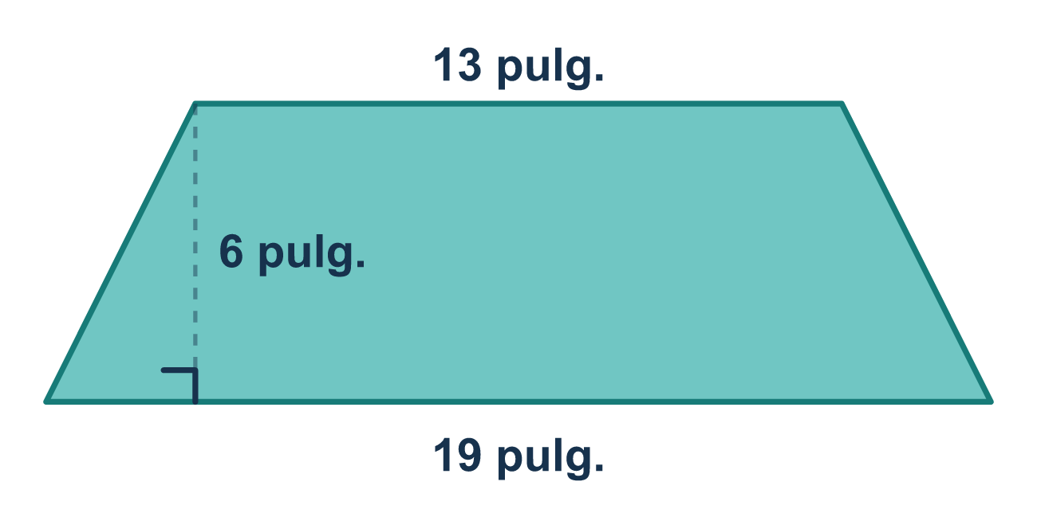
Nuestro modelo de clase: dos trapecios forman un paralelogramo

Inténtalo
Resuélvelo en papel. Escribe una respuesta en cada línea.
- En A = ½ × (b1 + b2) × h, ¿qué haces primero con las dos bases?
A. Restar b2 de b1 B. Multiplicar b1 por b2 C. Multiplicarlas por h D. Sumarlas
Mi respuesta
- ¿Por qué hay una ½ en la fórmula del área del trapecio?
A. Dos trapecios idénticos forman un paralelogramo, así que un trapecio es la mitad B. Todo trapecio tiene dos bases C. Un trapecio tiene la mitad de lados que un rectángulo D. La altura siempre se corta a la mitad
Mi respuesta
- Un trapecio tiene bases de 3 y 9 y una altura de 4. ¿Cuál es su área?
A. 48 B. 54 C. 24 D. 16
Mi respuesta
- Un trapecio tiene bases de 7 y 5 y una altura de 6. ¿Cuál es su área?
A. 72 B. 36 C. 18 D. 210
Mi respuesta
- Un trapecio tiene bases de 10 y 6 y una altura de 4. El producto (10 + 6) × 4 es 64. ¿Cuál es el área del trapecio?
A. 64 unidades cuadradas B. 16 unidades cuadradas C. 24 unidades cuadradas D. 32 unidades cuadradas
Mi respuesta

Conversen
¿Cuáles dos lados son las bases y por qué las sumamos antes de multiplicar por la altura?

Misión en casa
Recorten dos trapecios iguales de papel. Volteen uno y junten los dos. ¿Qué figura forman? ¿Puede su estudiante decir por qué eso explica la ½?

Si se atoran, pregunten
- ¿Qué dos lados son paralelos? Esas son las bases.
- ¿Qué hay dentro del paréntesis? Haz eso primero.
- ¿Tomaste la mitad de tu última respuesta?

Hazlo en pantalla

Escanea o escribe el enlace. La misma lección, con pistas. eduwonderlab.com/lessons/5-3-part2/homework.html
¿Cómo te sentiste? (opcional) ☐ Difícil ☐ Voy mejorando ☐ Lo entendí

Family Math Studio · Para adultos Lección 5.3 · Sesión 2 · 6.GR.1

Respuestas y notas para conversar
Fórmula del área de un trapecio

Lo que aprende tu estudiante
Esta noche usamos la fórmula del área del trapecio A = ½ × (b1 + b2) × h — el atajo para lo que hicimos cortando figuras en la Parte 1.

Respuestas
Pidan a su estudiante que explique antes de mirar.
- D. Sumarlas. Suma b1 y b2 primero, porque están entre paréntesis.
- A. Dos trapecios idénticos forman un paralelogramo, así que un trapecio es la mitad. Dos trapecios idénticos forman un paralelogramo, así que un trapecio es la mitad.
- C. 24. A = ½ × (3 + 9) × 4 = ½ × 12 × 4 = 24.
- B. 36. A = ½ × (7 + 5) × 6 = 6 × 6 = 36.
- D. 32 unidades cuadradas. La mitad de 64 es 32 unidades cuadradas.

Conversen
¿Cuáles dos lados son las bases y por qué las sumamos antes de multiplicar por la altura?

Cuando se atoren, pregunten
- ¿Qué dos lados son paralelos? Esas son las bases.
- ¿Qué hay dentro del paréntesis? Haz eso primero.
- ¿Tomaste la mitad de tu última respuesta?

Eviten decir
- Multiplica las bases entre sí, y luego por la altura.
- La mitad es opcional si los números son grandes.
- Usa el lado inclinado como la altura.

Misión en casa
Recorten dos trapecios iguales de papel. Volteen uno y junten los dos. ¿Qué figura forman? ¿Puede su estudiante decir por qué eso explica la ½?

